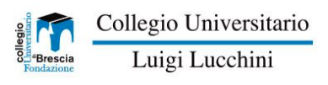

**Libretto dello Studente A.A. 2022-2023**

Si certifica che lo/a studente/ssa Cognome Nome, codice fiscale codicefiscale, iscritto/a al corso classe (annoiscrizione) presso l’Universita degli Studi di Brescia ha frequentato regolarmente e con successo le seguenti attivita formativo-culturali organizzate dal Collegio Luighi Lucchini per l’a.a. 2022-2023:

|  |  |  |
| --- | --- | --- |
| Codice | Argomento | ore |

Si rilascia la presente ai sensi dell’art. 4 del D.L. n° 0000672 del 08/09/2016.

Brescia, 30 giugno 2021.

_______________________ ______________________

Firma Studente/ssa Il Direttore del Collegio

Dott.ssa Carla Bislieri